# 滨州市渤海英才服务卡系统

# 操作手册-单位篇

V1.1

**滨州市人力资源和社会保障局**

**山大地纬软件股份有限公司**

**2020年8月**

**版本记录**

|  |  |  |  |
| --- | --- | --- | --- |
| **日期** | **版本** | **作者** | **描述说明** |
| 2020-08-31 | 1.1 | 孙雪刚 | 更新 |
|  |  |  |  |

**目录**

滨州市渤海英才服务卡系统 1

操作手册-单位篇 1

一． 前言 1

二． 注册 1

三． 登录 6

四． 系统页面介绍 7

五． 系统功能 7

1. 系统管理 8

2. 个人注册信息审核 8

3. 单位负责人审核 10

4. 单位端申报信息查询 13

六． 退出系统 13

## 前言

系统的登录要求和简单设置、如何进入请见通用篇。

## **注册**

单位先注册，注册完成以后需要登陆系统完成材料的上传，上传完材料以后提交人社局审核，审核通过以后才可以办理业务，审核期间可以登陆系统但不能办理业务，供单位所在人员注册时选择使用（必须先单位注册且审核通过之后，单位所在人员才能进行注册和申报）。

注册步骤为：

1. 系统首页-普通登录选择【单位登录】-点击登录下面的【单位注册】

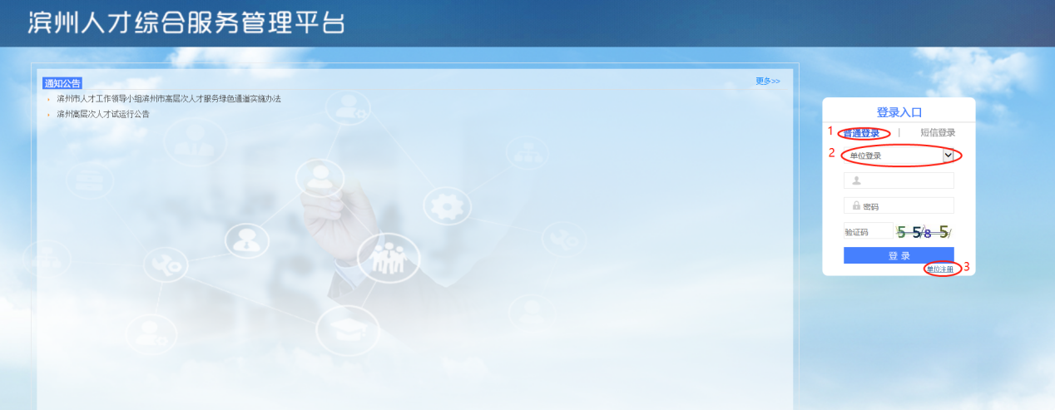

1. 进入注册页面，展示用户须知，点击【同意】

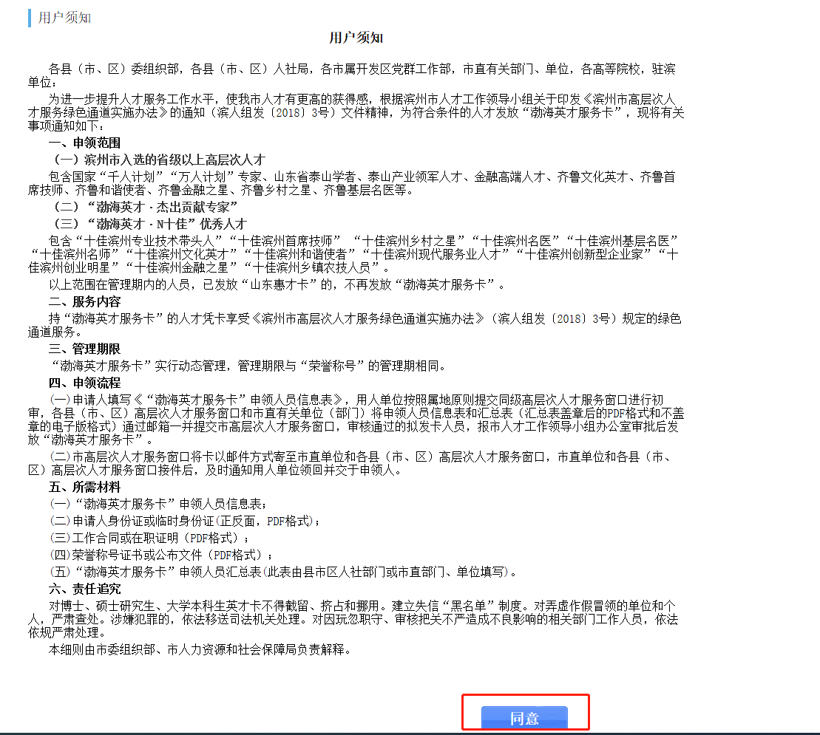

1. 进入单位注册页面，输入单位名称、所属机构、用户名、密码、联系人、证件号码、手机号码（即后期用于登录的信息）；

注意：在进行注册时候不要出现此身份证号码和手机号码（手机号码作为另一种登录方式必须唯一）同时为单位负责人和高层次人才的情况，及身份证号码和手机号码在系统中只能存在一个，不可重复出现。如果身份证号码和手机号码被单位占用，则人才将无法注册。

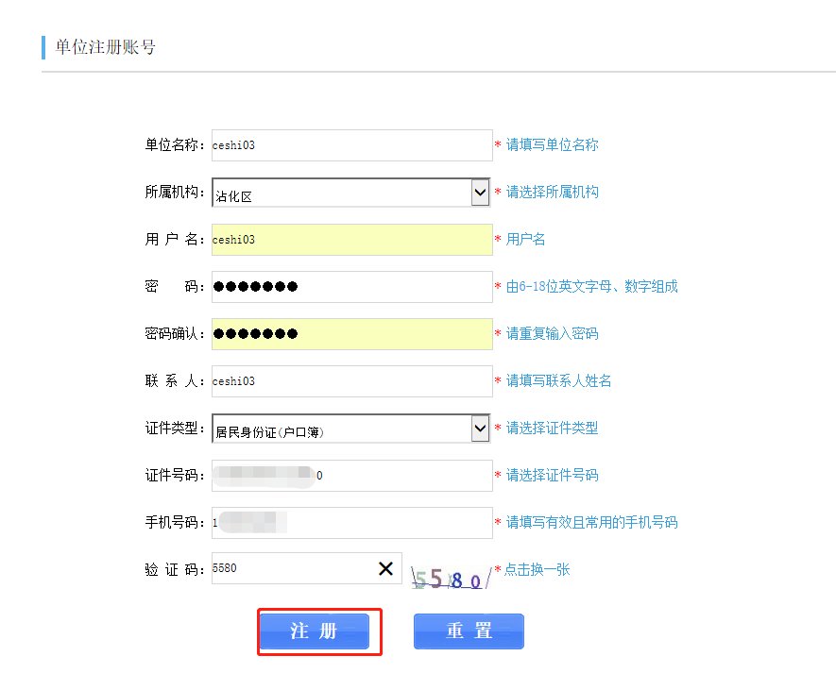

1. 点击注册以后，注册成功以后，使用用户名和密码登录系统，然后进行单位材料维护。

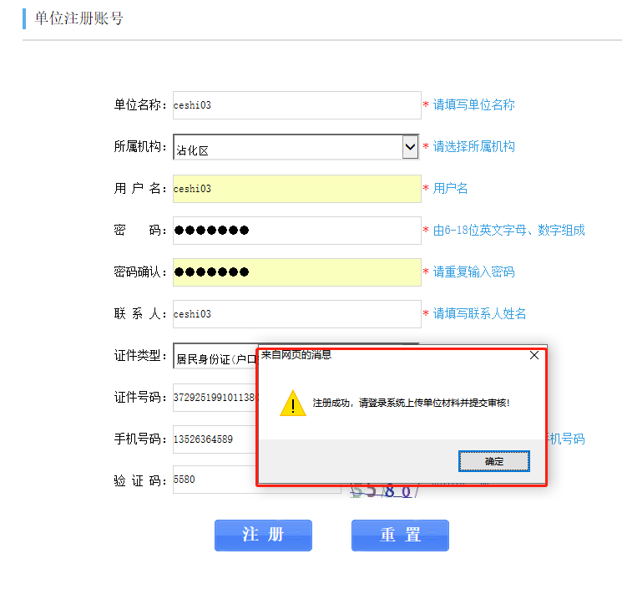

1. 普通登录下选择【单位登录】，然后输入用户名和密码进入系统

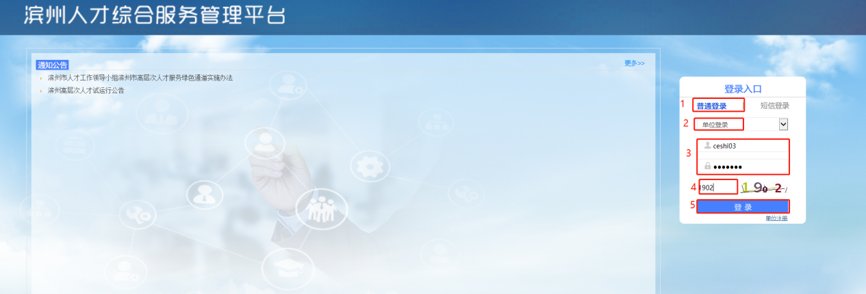

6）登录系统以后选择系统管理

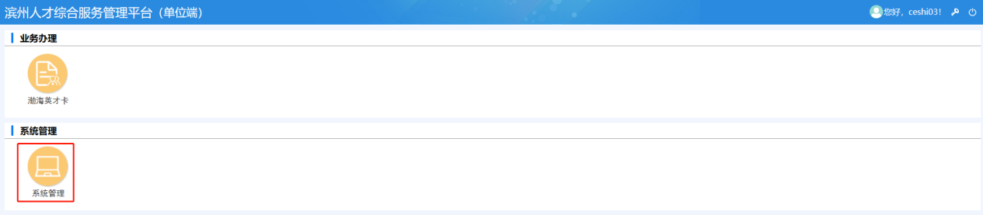

7）当前单位审核状态为【待提交】，然后点击上传材料，选择需要上传的材料，点击上传附件，上传附件以后关闭查看是否已经有附件，上传成功以后关闭界面

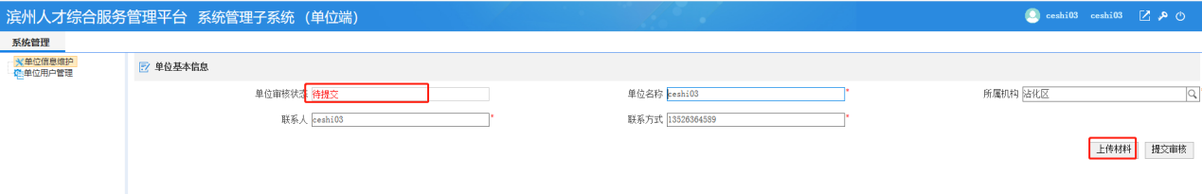

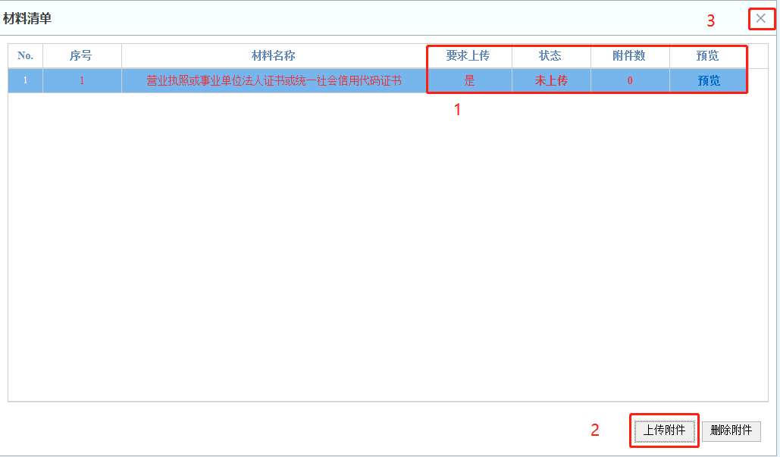

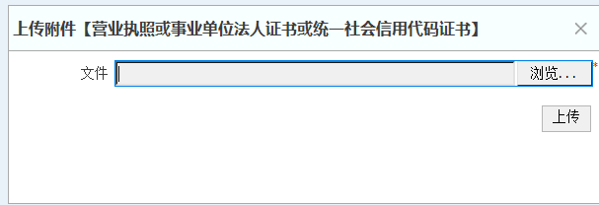

1. 点击【提交申请】，等待审核即可。

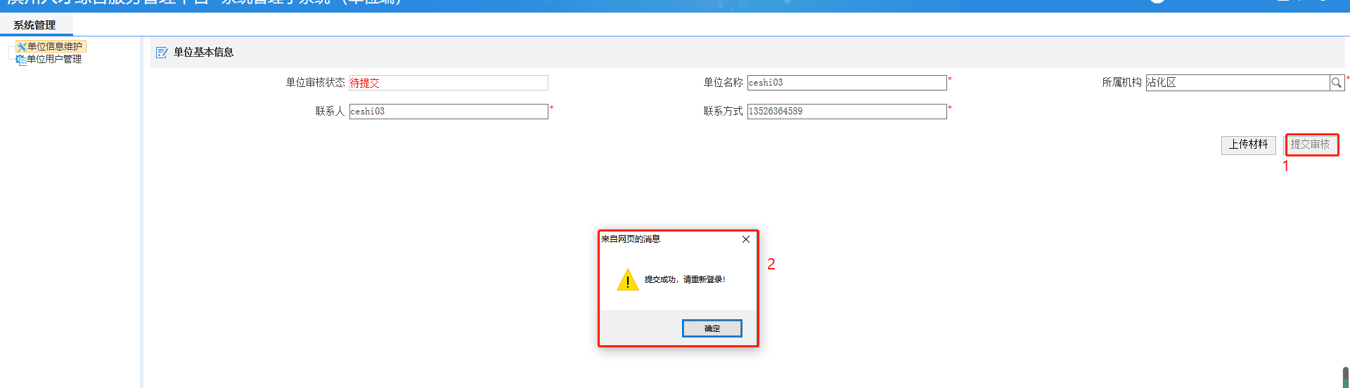

注意：1.单位注册提交申请，县区人社局没有审核前，此单位也可登录查看审核状态。审核通过则可办理其他业务。

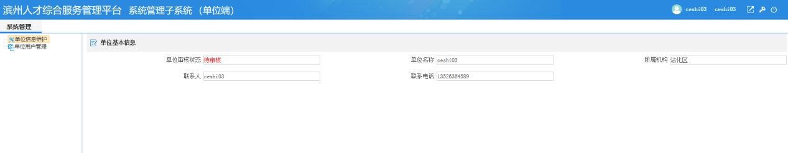

审核不通过即被区县人社局退回，修改之后可再次点击【提交申请】等待审核。

1. 审核通过之后，单位再次登录后可看到更多的功能，可以办理业务。

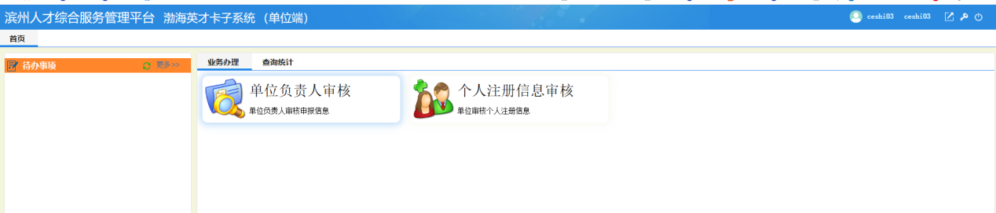

## **登录**

本系统目前支持两种登录方式，一种是普通登录，一种是短信登录。

1、普通登录

选择对应的登录入口-单位登录，输入自己设置的用户账号和密码，点击登录即可。

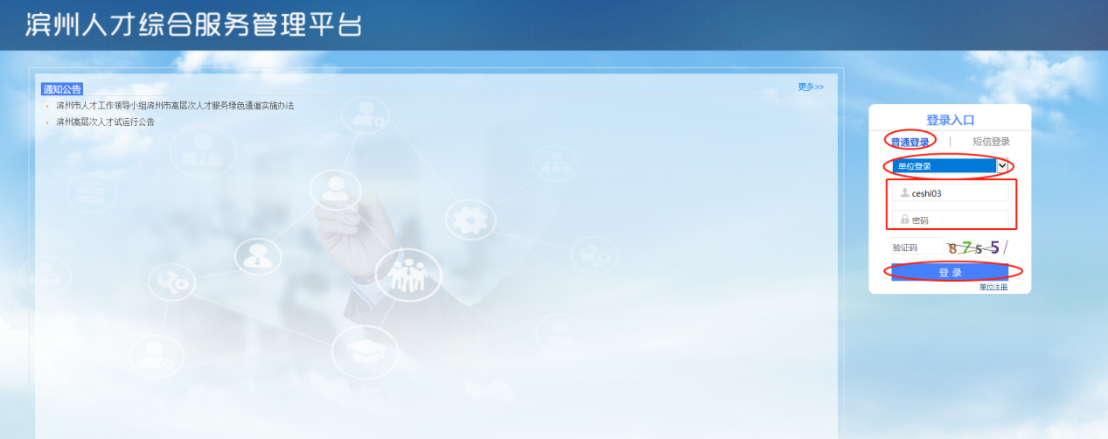

2.短信登录

选择对应的登录入口-单位登录，输入注册时预留的手机号码，点击发送验证码，收到验证码之后输入，点击登录即可。

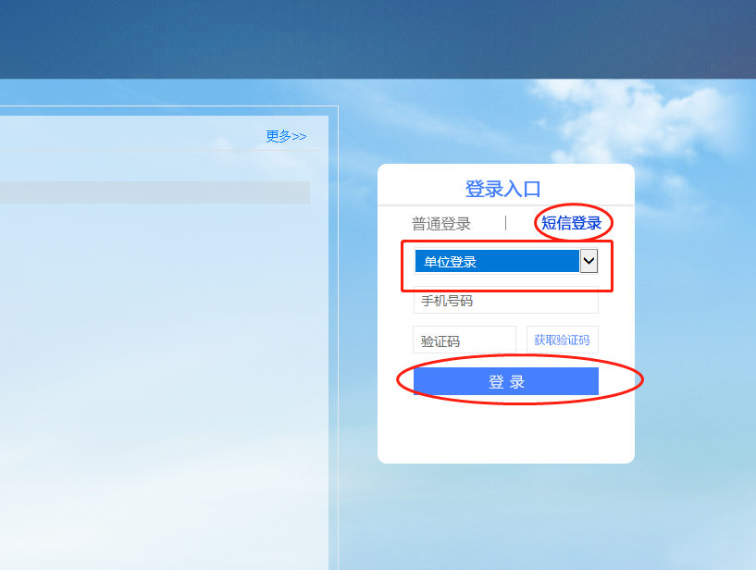

## **系统页面介绍**

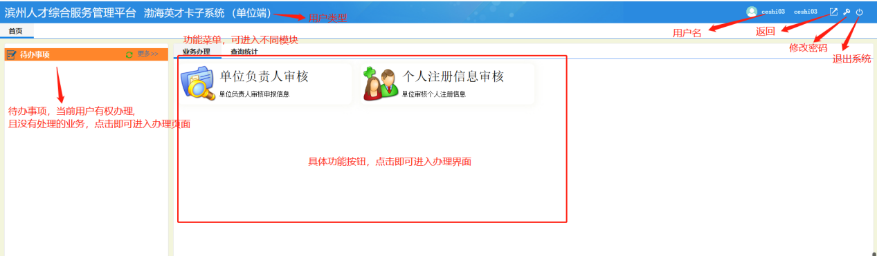

## **系统功能**

整体申报流程：

一）.单位注册-维护单位材料-县人社局审核

二）.个人注册-所在单位审核

三）.个人登录-个人补助申请-单位审核-单位上报县区人社局服务专员-县区服务专员审核-县区负责人-县区负责人审核-市服务专员-市服务专员审核-市负责人-市负责人审核-打印

### **系统管理**

点击系统下方的【系统管理】

单位信息维护：

可以维护单位基本信息

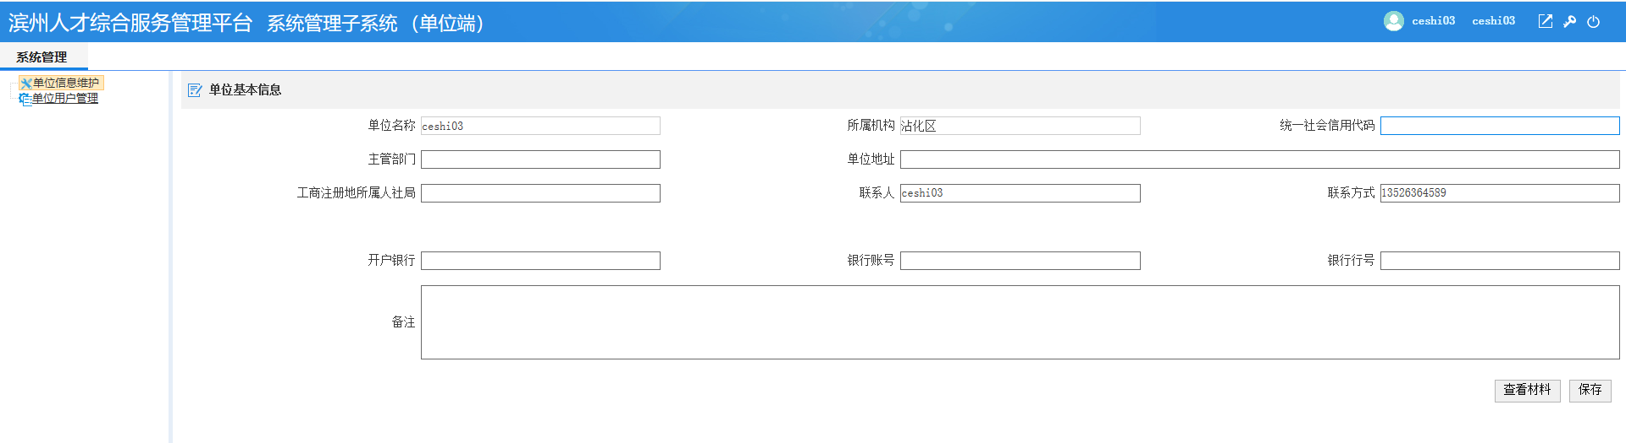

单位用户管理：

可以对单位账号进行操作

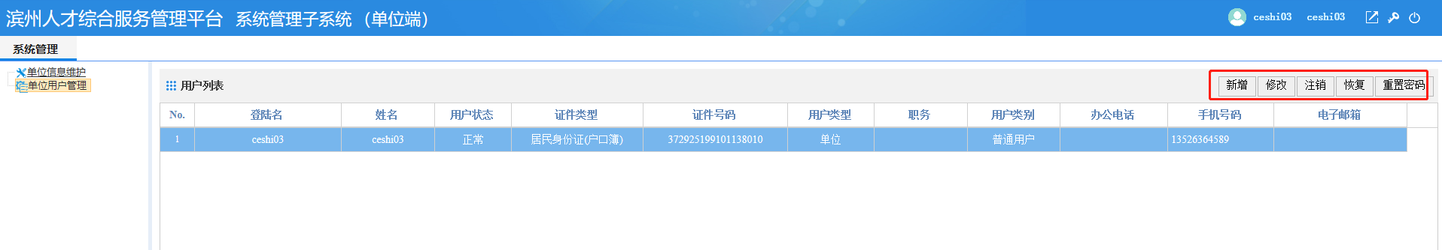

### **个人注册信息审核**

**功能位置：左侧待办事项或者首页-业务办理-个人注册审核**

单位的人员在单位注册且人社局审核通过之后，人员就可以注册这个人账号了。个人注册后需要注册时选择的单位到审核。

单位审核步骤为：

1. 系统首页-普通登录选择【单位登录】-点击【登录】

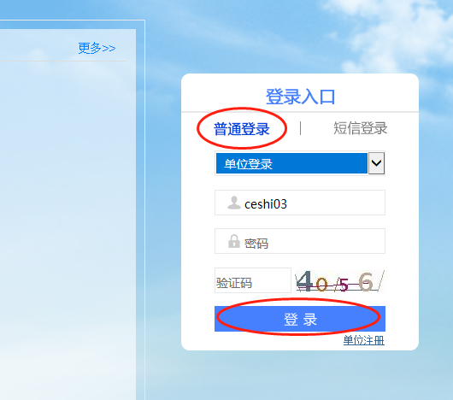

1. 登录之后在左侧待办事项会看到：您有【X】个个人注册账号待审核，点击即可。
2. 或者点击业务办理的【个人注册审核】，2和3都会看到待审核的个人注册信息包含账号、证件类型、证件号码等信息；

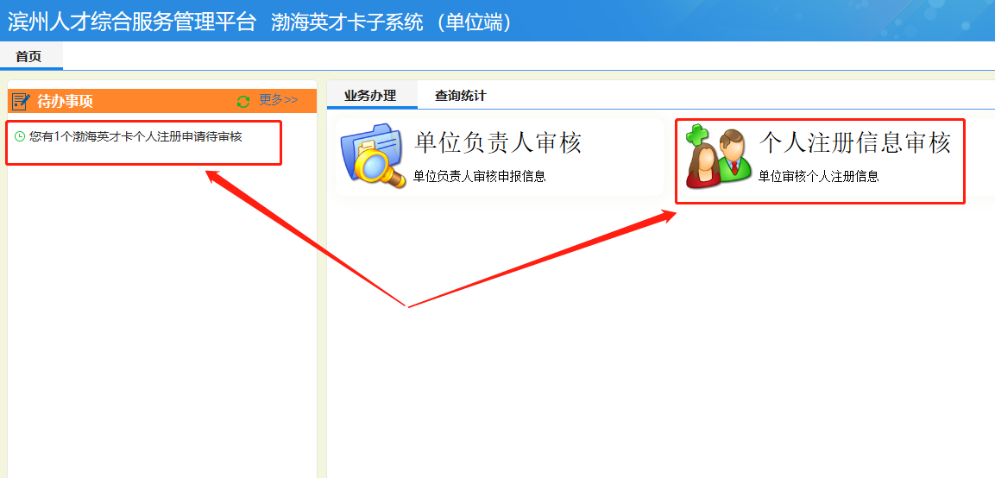

1. 确认无误后，勾选数据，点击【审核】，可以多选进行审核。审核通过则个人注册成功可以经办接下来的业务，退回修改则去修改后再提交

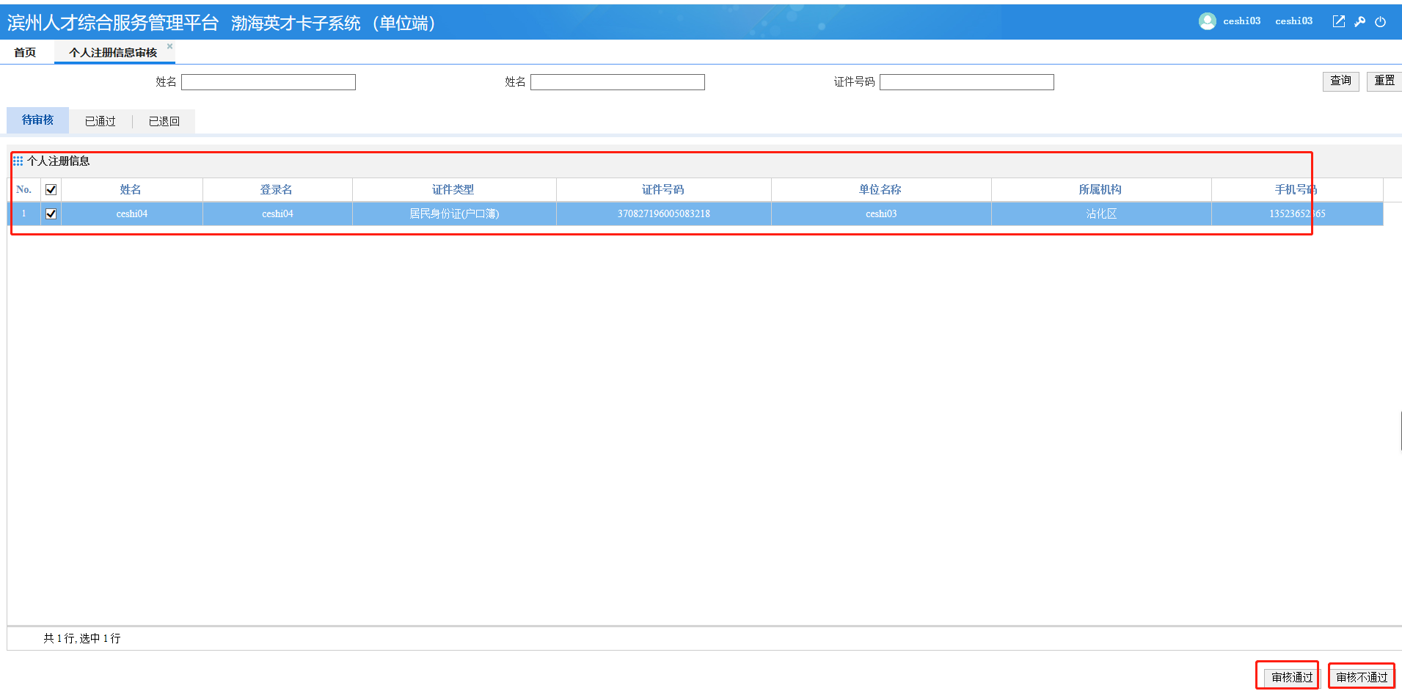

### **单位负责人审核**

**功能位置：左侧待办事项或者首页-业务办理-单位负责人审核**

个人在注册账号且单位审核通过之后，单位人员即可进行补助申请，申请提交之后需要所在单位进行审核。

补助申报审核步骤为：

1. 单位工作人员登录系统，登录之后在左侧待办事项会看到：您有【X】个渤海英才卡申请待审核，点击即可。
2. 或者点击业务办理的【单位负责人审核】，2和3都会看到待审核的渤海英才卡申请包含中文名、证件号码、性别、服务专员姓名、服务专员联系方式等信息

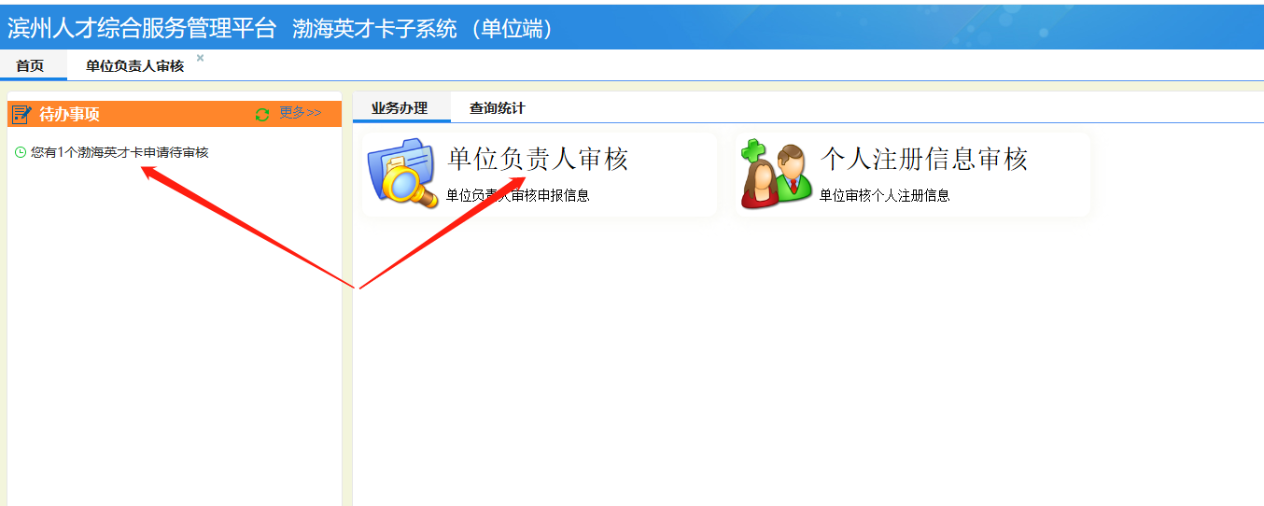

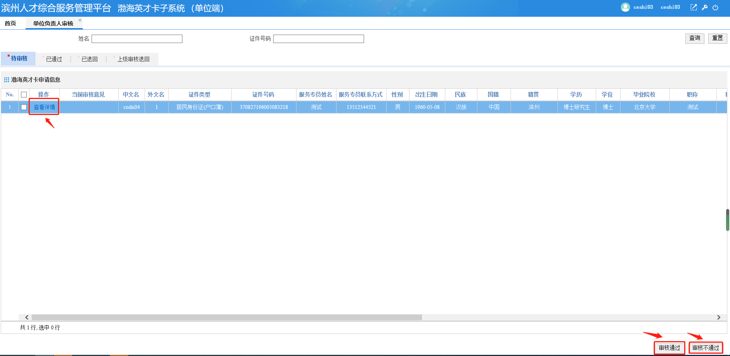

1. 点击【查看详情】可以查看个人申请的信息，也可查看个人材料，并支持预览和下载（点击预览后可以下载）；

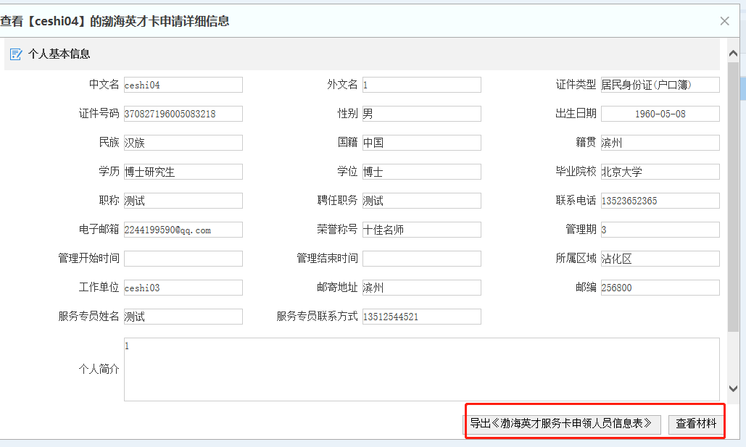

1. 查看后，勾选人员，点击【审核通过】，审核通过则直接推送到人社局审核，退回修改则去修改后再提交；

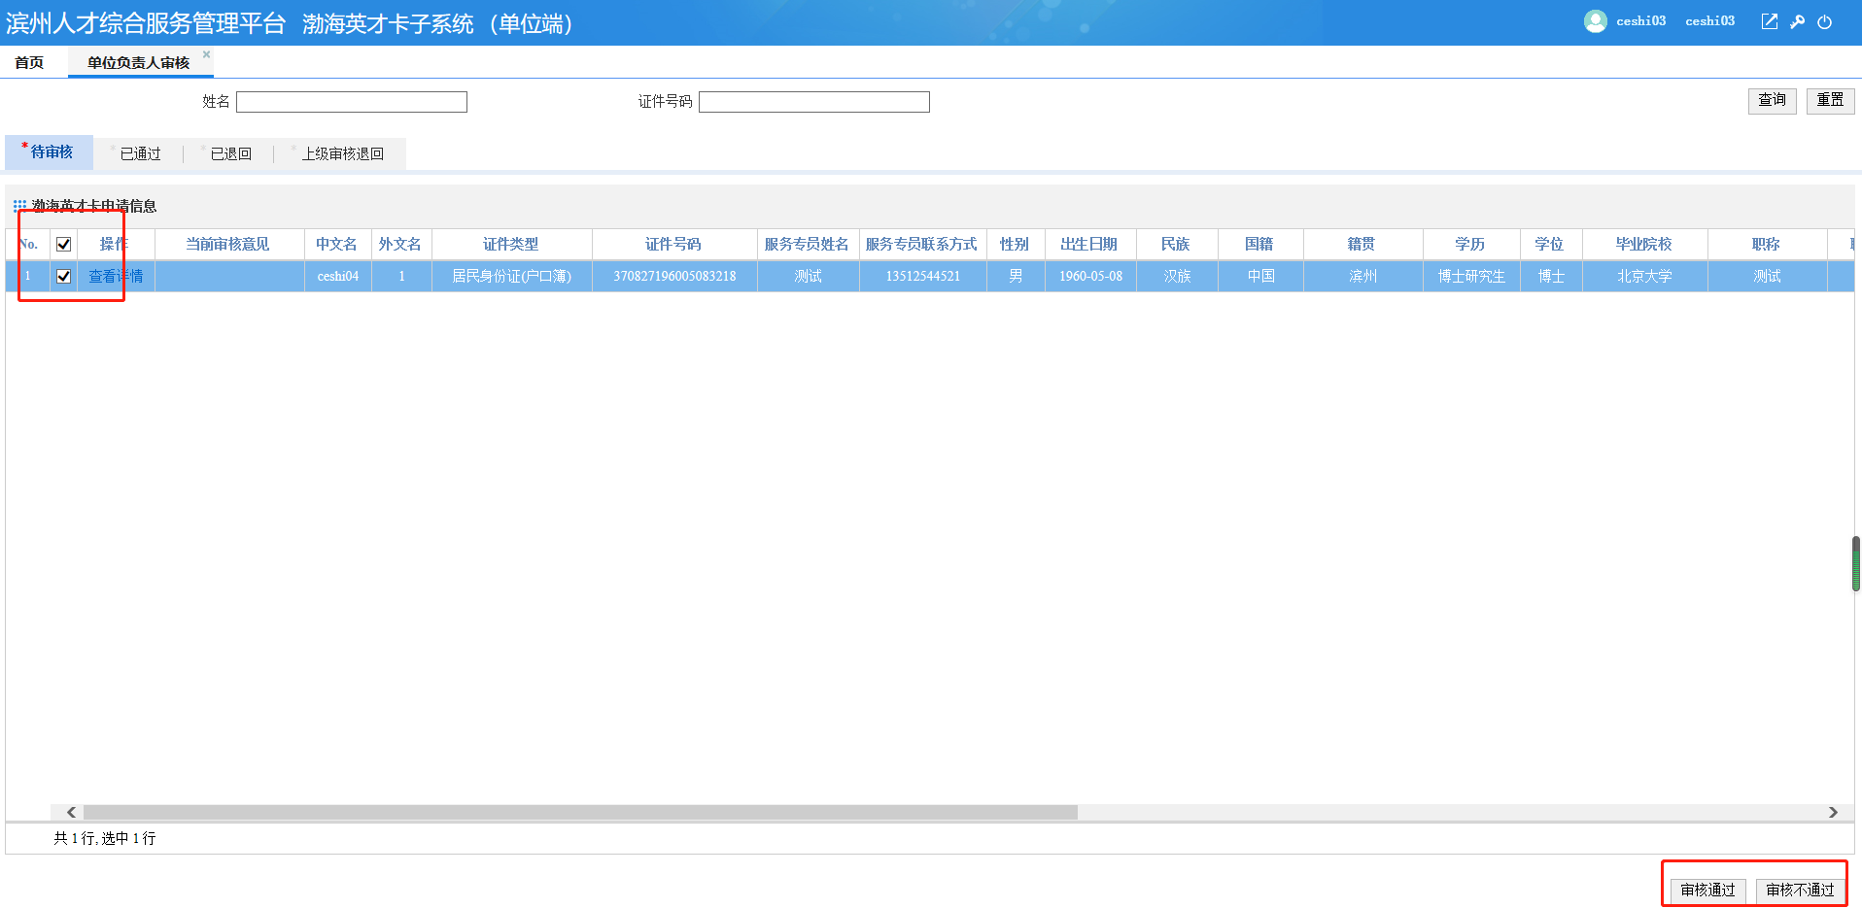

1. 审核通过以后，需要点击【已通过】按钮导航到审核已通过目录，选择已经通过人员点击【导出《“渤海英才服务卡”申领人员汇总表》】

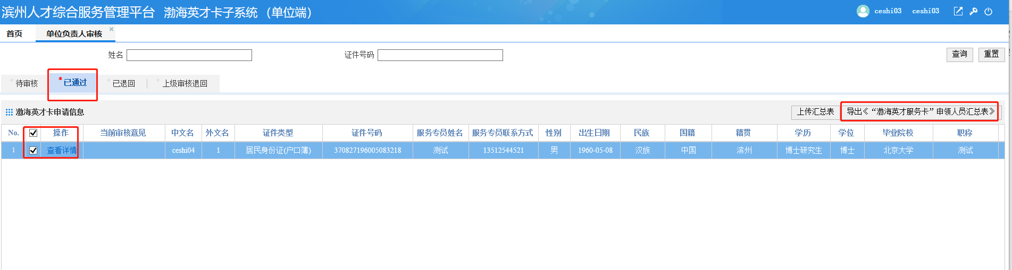

表格样式如下：

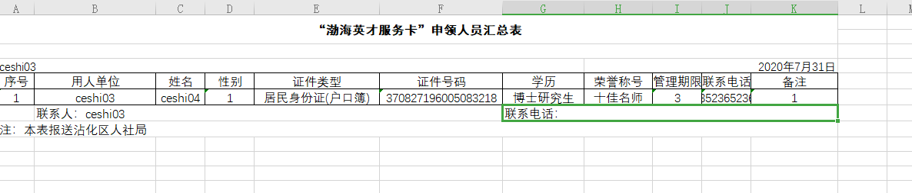

下载以后，打印汇总表然后单位盖章以后拍照或者扫描以后点击上传汇总表，汇总表上传必须为当前申报人员，不能重复上传，此汇总表为人社局审核材料，误必上传。

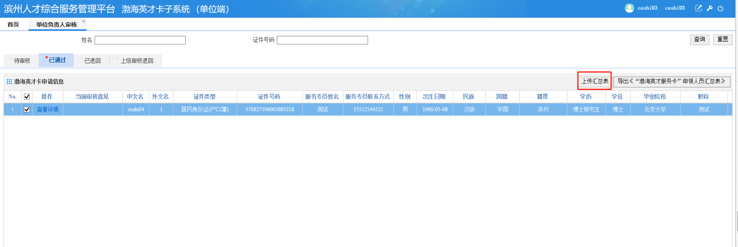

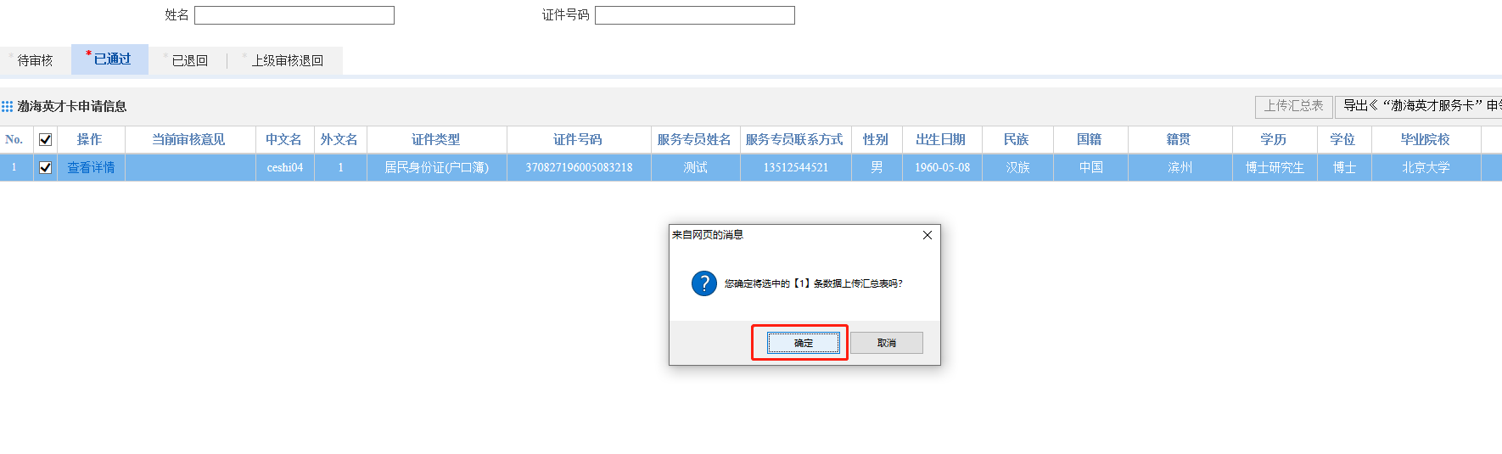

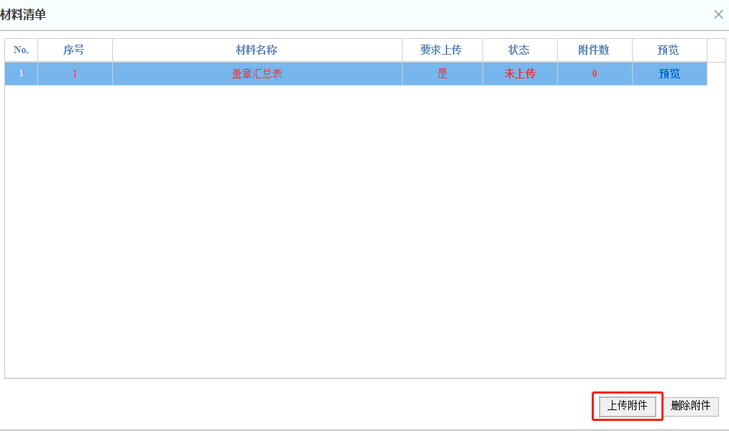

上传完附件关闭材料清单页面

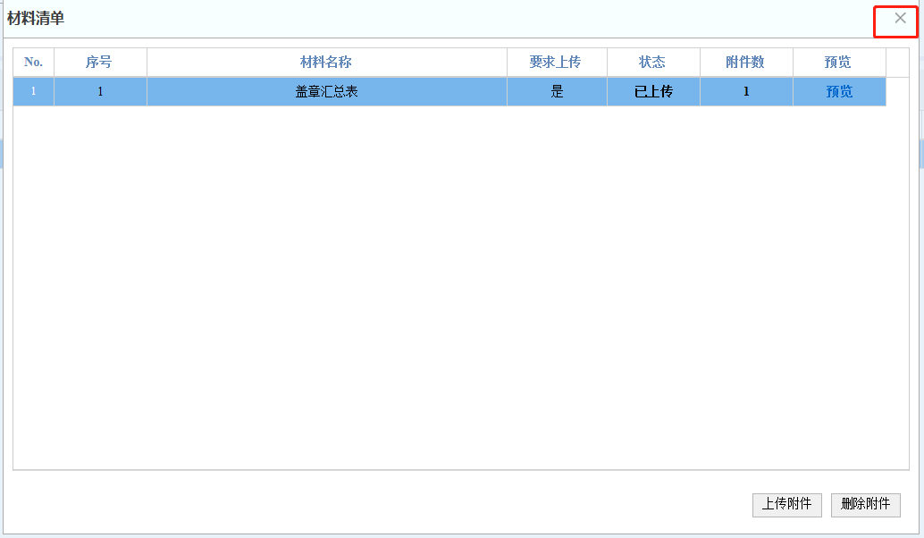

6）单位审核通过之后可在查询统计-单位端申报信息查询中查询本单位的人员申请信息。

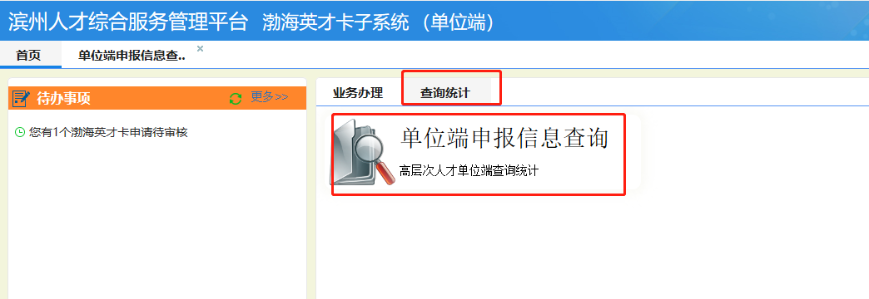

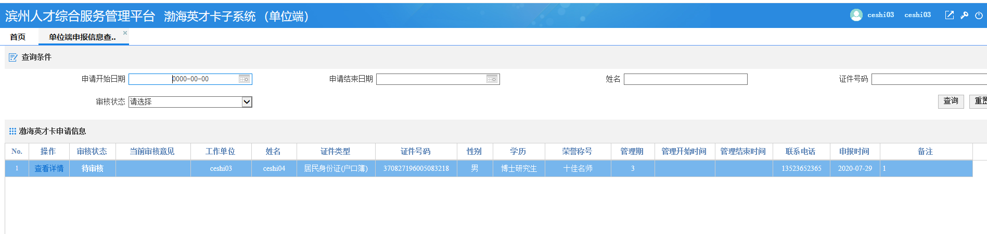

### **单位端申报信息查询**

**功能位置：查询统计-单位端申报信息查询**

此功能可以查询单位下所有人的申报信息。



## **退出系统**

点击系统右上角的【注销】，即可退出系统。

